**新 书 推 荐**

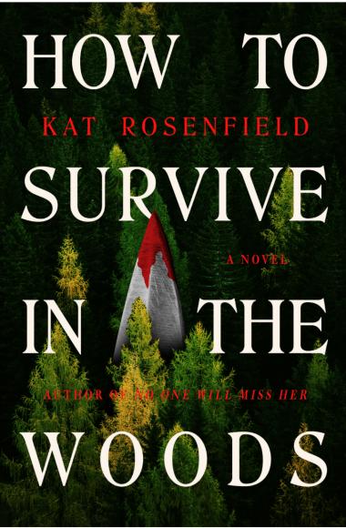

**中文书名：《森林生存守则》**

**英文书名：HOW TO SURVIVE IN THE WOODS**

**作 者：Kat Rosenfield**

**出 版 社：OSD**

**代理公司：YRG Partners/ANA/Winney**

**页 数：321页**

**出版时间：2026年3月**

**代理地区：中国大陆、台湾**

**审读资料：电子稿**

**类 型：惊悚悬疑**

**版权已授：美国，英国，俄罗斯**

**电影版权已出售给亚马逊米高梅公司，由丹尼斯·迪诺维(Denise Di Novi)和玛格丽特·弗兰奇·艾萨克(Margaret French Isaac)负责制作**

**内容简介：**

**故事以充满危险的百英里荒野的最终段路程为背景，讲述了一个关于激情、背叛、谎言和控制的令人上瘾且不安的故事。**

**正如格雷尔·亨德里克斯（Greer Hendricks）和萨拉·配卡宁（Sarah Pekkanen）所著的《我们之间的妻子》（THE WIFE BETWEEN US）以及谢丽尔·斯特雷德（Cheryl Strayed）所著的《荒野》（WILD），这部扣人心弦的小说不禁让我们思考身为幸存者的意义以及为了活下去我们愿意牺牲什么或者愿意与谁共渡难关。**

艾玛·夏普(Emma Sharp)由一位末日生存者抚养长大，在创业界经历了重重磨难后，她学会了如何坚强地面对生活。尤其是在她与罗根·格兰特（Logan Grant）的婚姻中，罗根是一位极具魅力但又专横跋扈的男子，他时刻控制着艾玛的言行。对于艾玛来说，她的婚姻就像一个牢笼，它困住你却也保护你。

直到这段婚姻不再如此。当艾玛与罗根的前女友意外建立了联系时，这两位女性便共同制定了一个计划，旨在帮助艾玛重新掌控自己的生活。目的地：阿巴拉契亚山脉那条名为“百英里荒野”的艰苦的最终段路程。毕竟，森林里总是发生坏事。

随着这三人深入到缅因州的偏远地区，欲望与恐惧逐渐演变成一些难以预料、阴暗且致命的东西。有人在撒谎、有人在监视。而在这片广袤的森林深处，有人即将陷入迷失的境地……或者即将被找到。

**作者简介：**

**凯特·罗森菲尔德(Kat Rosenfield)**著有六部作品，包括《无人会怀念她》（*No One Will Miss Her*）（荣获埃德奖最佳小说提名）以及与已故杰出人物斯坦·李（Stan Lee）合著的《光影诡计》（*A Trick of Light*）（该书在《纽约时报》（*The New York Times*）畅销书排行榜上名列前茅）。她曾是MTV新闻（*MTV News*）的记者，现为《自由报》（*The Free Press*）的专栏作家。她的散文和文化评论曾发表在《波士顿环球报》（*The Boston Globe*）、《Vulture》、《连线》（*Wired*）、《航空邮报》（*AirMail*）、和《纽约时报》上。她现居住于康涅狄格州。

**感谢您的阅读！**

**请将反馈信息发至：版权负责人**

**Email**：**[Rights@nurnberg.com.cn](mailto:Rights@nurnberg.com.cn)**

安德鲁·纳伯格联合国际有限公司北京代表处

北京市海淀区中关村大街甲59号中国人民大学文化大厦1705室, 邮编：100872

电话：010-82504106, 传真：010-82504200

公司网址：[http://www.nurnberg.com.cn](http://www.nurnberg.com.cn/)

书目下载：<http://www.nurnberg.com.cn/booklist_zh/list.aspx>

书讯浏览：<http://www.nurnberg.com.cn/book/book.aspx>

视频推荐：<http://www.nurnberg.com.cn/video/video.aspx>

豆瓣小站：<http://site.douban.com/110577/>

新浪微博：[安德鲁纳伯格公司的微博_微博 (weibo.com)](https://weibo.com/1877653117/profile?topnav=1&wvr=6)

微信订阅号：ANABJ2002

